BAB III
RANCANGAN SISTEM
- Analisa Sistem
Dalam kegiatan belajar mengajar di Sekolah Dasar Negeri 01 Kidangbang-Wajak mempunyai target kompetensi yang harus dicapai berdasarkan Kurikulum KTSP (Kurikulum Tingkat Satuan Pendidikan) Kelas 5 Sekolah Dasar. Guru mengajarkan dengan cara menjelaskan isi materi dan memberi latihan soal atau tugas untuk dikerjakan dirumah. Siswa-siswi masih kurang memahami karena saat mengulang kembali pelajaran dirumah mengalami kesulitan dan kesibukan dari masing-masing orang tua murid. Untuk membantu anak-anak belajar dirumah masih sangat kurang.Dari keadaan tersebut siswa masih kesulitan dalam memahami mata pelajaran IPS dampak dari semua adalah terlihat dari nilai siswa yang menurun.
Berdasarkan permasalahan diatas, maka diperlukan media yang memiliki lingkungan yang menarik dan materi pada media sesuai dengan materi pada buku yang sedang digunakan di sekolah untuk memotivasi anak memainkan game. Secara tidak langsung anak bermain sambil belajar.
  - Identifikasi Masalah
Adanya beberapa permasalahan dalam media pembelajaran tentang belajar IPS . Anak-anak lebih tertarik kepada teknologi seperti komputer, karena komputer dapat memberikan tampilan yang menarik dan lebih interaktif, sehingga anak tidak mudah jenuh dalam belajar.
  - Usulan Pemecahan
Dari identifikasi masalah diatas, dapat diberikan suatu usulan pemecahan berupa pembuatan aplikasi Game Edukasi sebagai media pembelajaran. Kelebihan dari sistem ini antara lain :
- Untuk anak yang kurang memahami materi IPS , dapat memainkan Game ini berulang-ulang hingga anak tersebut mengerti materi IPS.
- Materi soal pada buku dikembangkan dalam pendekatan bermain.
- Media yang ditunjang animasi, suara, tampilan yang menarik membuat anak tidak mudah jenuh dalam bermain.
  - Rancangan Pembuatan Game
Rancangan pengembangan game yang digunakan adalah metode pengembangan sistem multimedia dengan tahapan sebagai berikut :
    - Gambaran Umum Aplikasi
3.4.1.1 Deskripsi
Pada game ini terdapat 4 (empat) menu di halaman utama (home), antara lain :
- Main : Dalam menu ini, adalah untuk memulai permainan.
- Aturan Main: Menu ini digunakan untuk melihat aturan main game ini.
- Materi : Materi yang bisa dipelajari untuk menjawab soal-soal dalam game.
- Keluar : Menu untuk keluar dari game.
Game ini merupakan game edukasi yang terkandung unsur pendidikan IPS, tentang sejarah,tokoh dan peninggalan di Indonesia.
3.4.1.2 Objektif
Game ini ditujukan kepada anak anak terutama kelas 5 Sekolah Dasar semester 1 (satu). Game ini dibuat untuk membantu agar anak dapat menjawab soal yang ada pada game sehingga, anak secara tidak langsung dapat memahami materi yang telah dipelajarinya di sekolah.
  - Rancangan Aplikasi
Game ini memiliki genre Edukasi, dengan karakter untuk player yaitu seorang ibu yang memakai kebaya. Pada game ini terdapat 3 stage. Awal permainan player di sediakan tombol untuk memulai game, kemudian memilih stage yang akan dimainkan dan akan mulai di stage yang kita inginkan, jika berhasil, player boleh memilih stage berikutnya. Setiap stage akan menampilkan score yang diperoleh, Namun jika gagal maka nyawa akan berkurang dan jika nyawa habis maka akan berhenti dari stage dan kembali pada pemilihan level. Tahapan perancangan game akan dijelaskan dengan diagram alur pada gambar 3.1 :

Start
Perencanaan

Pengumpulan Data

Analisis Data

Desain program
Perancangan Game

Implementasi
End

Gambar 3.1 Diagram Perancangan Game.
  - Rancangan Konsep
Tujuan dari game ini adalah memberikan Evaluasi soal kepada anak agar lebih memahami tentang materi IPS dan orang tua dapat mengetahui di bagian mana anak kurang memahami materi. Pada game ada 3 stage dan game berisi tentang sejarah,peninggalan dan tokoh-tokoh di Indonesia.

  - Rancangan Desain
    - Desain menu
Seperti yang tampak pada gambar 3.2 desain gambar dibawah ini merupakan desain menu . Sebelum masuk ke menu awal game.
- Permainan : Dalam menu ini, adalah untuk memulai permainan.
- Aturan main : Menu ini digunakan untuk melihat aturan main game ini.
- Sejarah kerajaan : Materi yang bisa dipelajari untuk menjawab soal-soal dalam game.
- Keluar :keluar dari menu game.

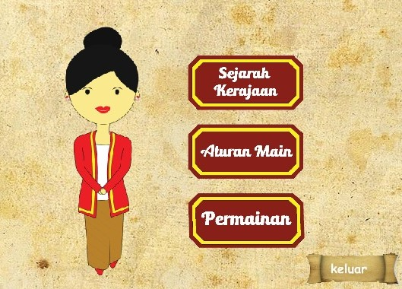
Gambar 3.2 Tampilan Menu
    - Desain masuk game
Desain yang tampak pada gambar 3.3 dibawah ini adalah desain tampilan masuk game . game ini terdapat 3 (tiga) bottom, antara lain :
- Nilai : untuk mengetahui berapa nilai main
- Nyawa : untuk mengetahui nyawa berkurang
- Waktu : untuk mengetahui waktu
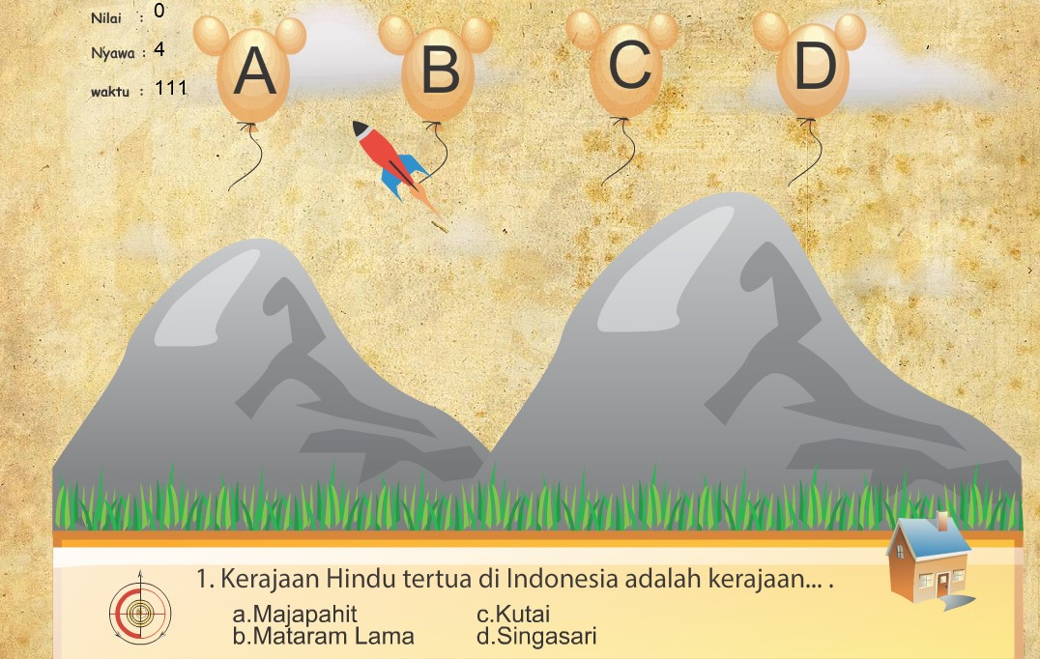
Gambar 3.3 Tampilan Game.
    - Desain menu aturan main
Desain yang tampak pada gambar 3.4 di bawah ini adalah desain aturan main setiap game.
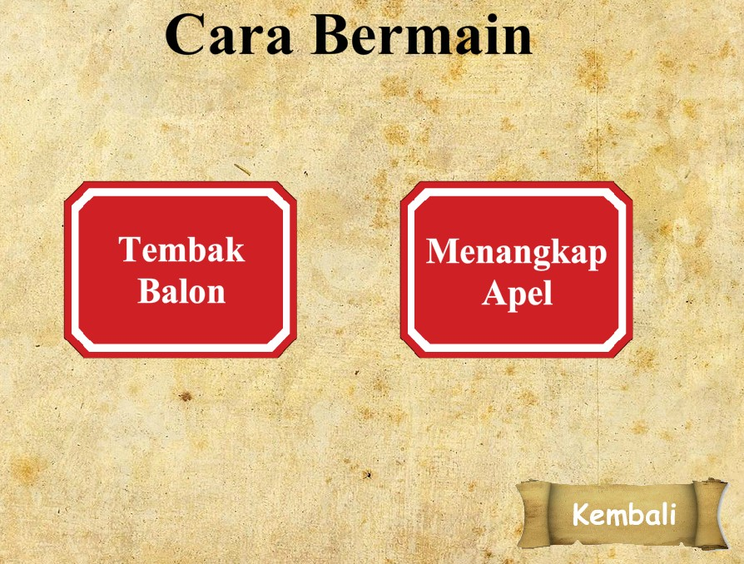
Gambar 3.4 Tampilan Menu Aturan Main.
    - Desain aturan main
Desain yang tampak pada gambar 3.5 dibawah ini adalah desain tampilan aturan main yang berisi penjelasan cara bermain game.
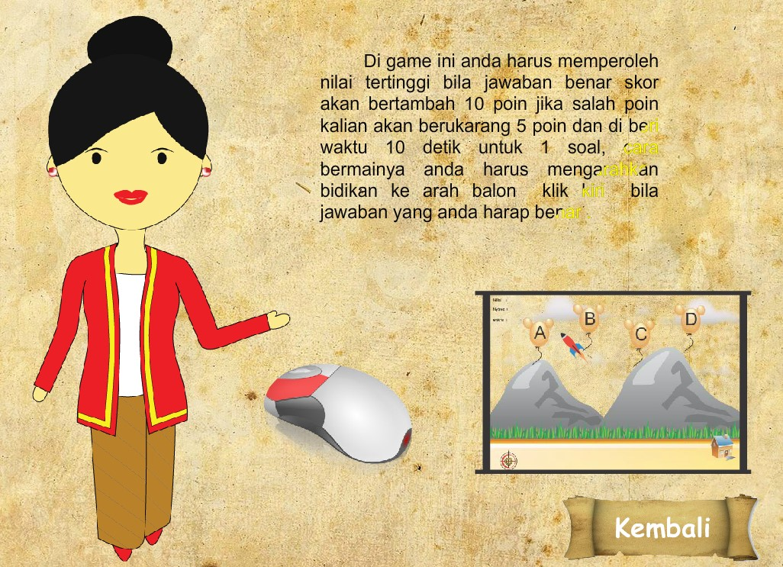
Gambar 3.5 Aturan Main Game
    - Desain materi sejarah kerajaan
Desain yang tampak pada gambar 3.6 dan gambar 3.7 dibawah ini adalah gambar desain tampilan materi-materi sejarah kerajaan di Indonesia.

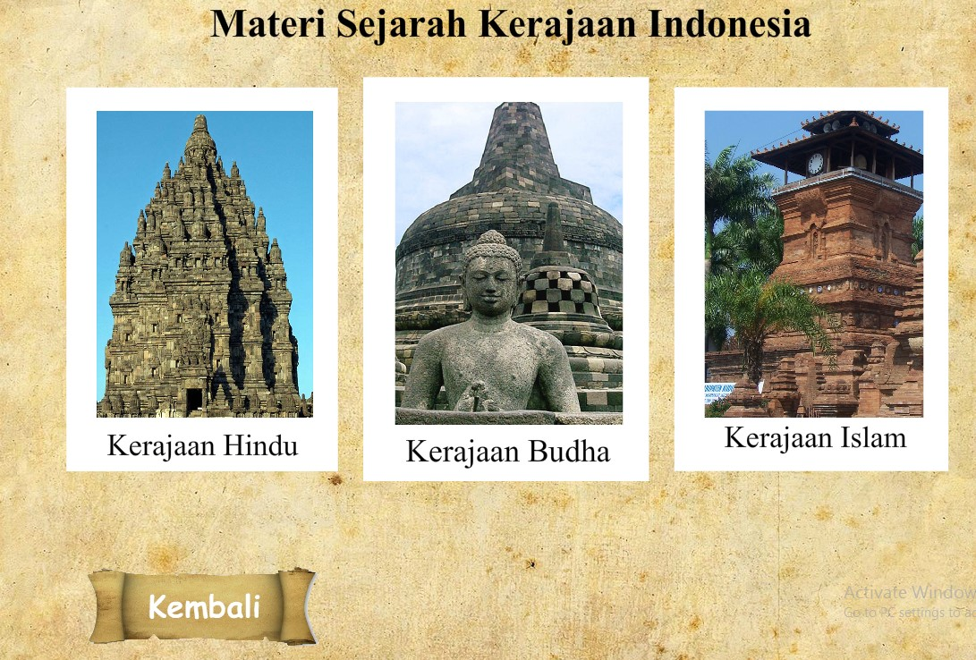
Gambar 3.6 Materi Sejarah

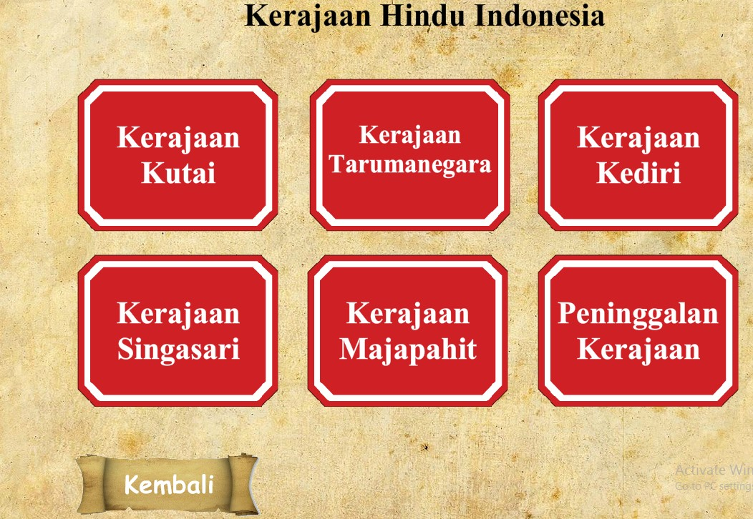
Gambar 3.7 Tampilan Materi Tiap Sejarah Kerajaan
    - Desain materi peninggalan kerajaan
Desain yang tampak pada gambar 3.8 adalah berisi tentang materi peninggalan sejarah kerajaan .
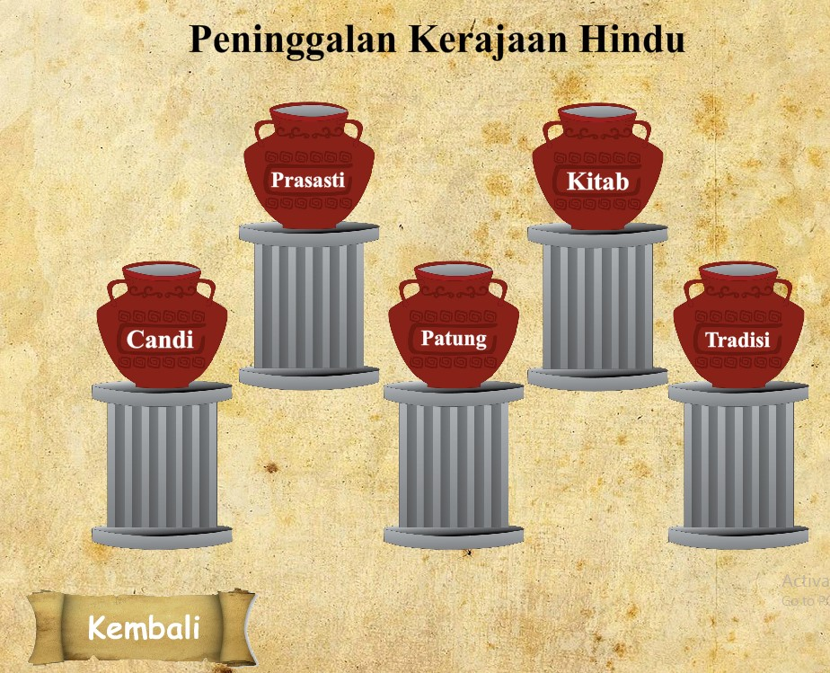
Gambar 3.8 Peninggalan Kerajaan

    - Desain skor
Desain yang tampak pada gambar 3.9 dan 3.10 adalah desain skor game.
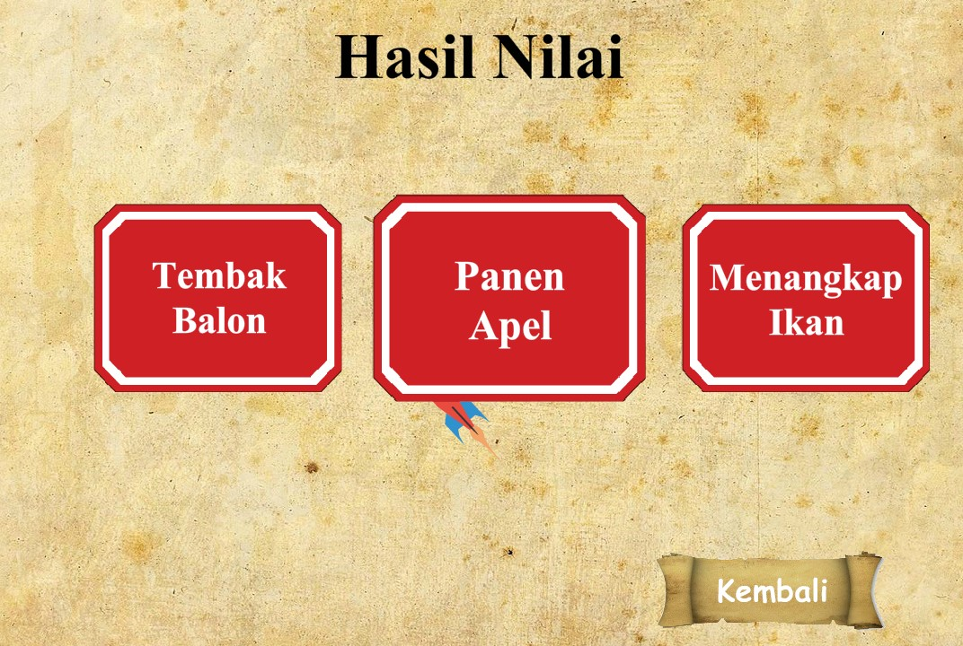
Gambar 3.9 Tampilan Menu Skor Tiap Skor.
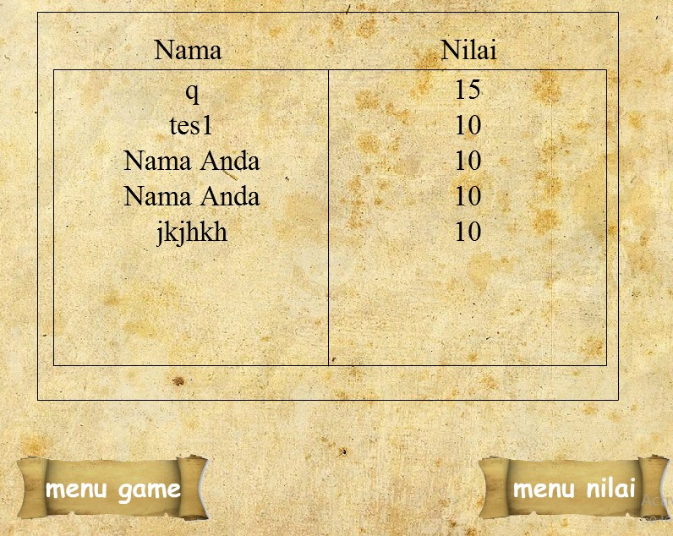
Gambar 3.10 Tampilan Menu Skor.
- Game 1 untuk melihat skor game 1.
- Game 2 untuk melihat skor game 2.
- Tombol Kembali untuk kembali menuju menu pilihan game
  - Story board
Cerita dimulai dari seorang anak putri raja yang ingin mengambil balon,buah apel dan ikan. Jika permintaan putri tersebut tidak dipenuhi, putri raja tersebut akan marah. Akhirnya raja meminta tolong kepada semua pemain agar bisa memenuhi permintaan putri tersebut dengan cara menjawab semua pertanyaan yang ada.
  - Game Play
Game ini berbasis desktop memiliki 1 karakter yang berbeda, dan memiliki 3 stage. Stage 1 terdapat 10 pertanyaan dan stage 2 terdapat 10 pertanyaan yang harus di jawab oleh player untuk mendapatkan score tertinggi. Jika semua stage telah terselesaikan, akan ada animasi yang menggambarkan bahwa game ini telah selesai dalam setiap stagenya.
  - Flowchart
Flowchart merupakan bahasan dari diagram tampilan yang menjelaskan gambaran alur dari satu scene ke scene yang lain. Dalam Flowchart terdapat penjelasan yang terdapat pada setiap scene.

    - flowchart menu
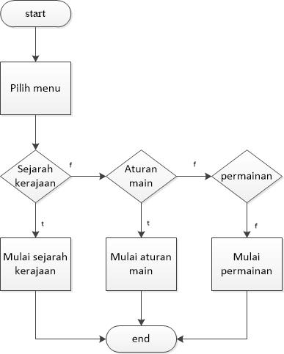

Gambar 3.11 flowchart menu

    - flowchart materi
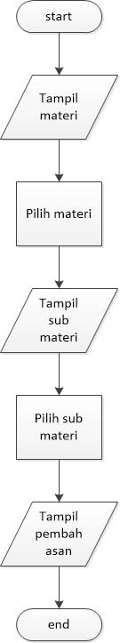
Gambar 3.12 flowchart materi

    - flowchart game
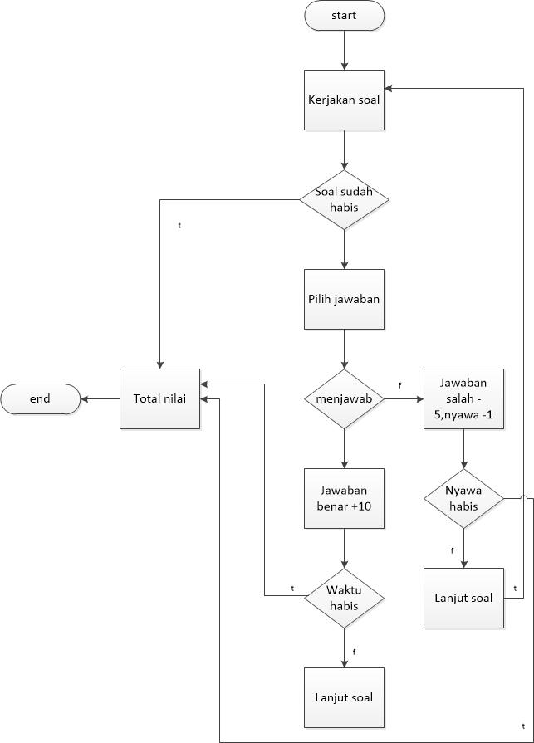
Gambar 3.13 flowchart game

